（选修3-1）
第三部分 磁场
专题3.24 复合场问题（提高篇）
一．选择题
1.(多选)(2019·山西省晋城市第一次模拟)足够大的空间内存在着竖直向上的匀强磁场和匀强电场，有一带正电的小球在电场力和重力作用下处于静止状态.现将磁场方向顺时针旋转30°，同时给小球一个垂直磁场方向斜向下的速度v(如图所示)，则关于小球的运动，下列说法正确的是( )
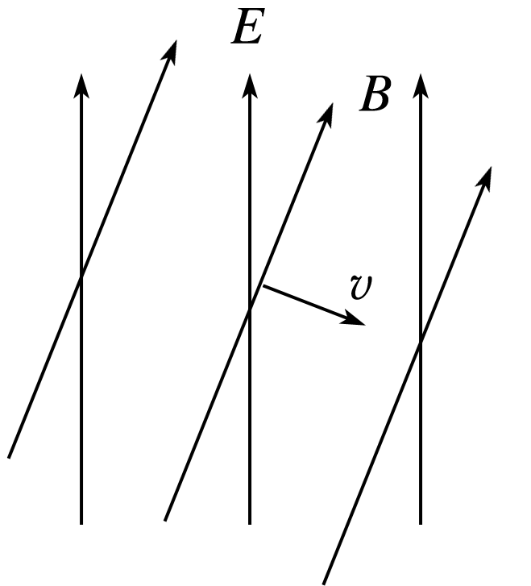
A.小球做类平抛运动 B.小球在纸面内做匀速圆周运动
C.小球运动到最低点时电势能增加 D.整个运动过程中机械能不守恒
【参考答案】 CD
【名师解析】 小球在复合电磁场中处于静止状态，只受两个力作用，即重力和电场力且两者平衡，当把磁场顺时针方向旋转30°，且给小球一个垂直磁场方向的速度v，则小球受到的合力就是洛伦兹力，且与速度方向垂直，所以小球在垂直于纸面的倾斜平面内做匀速圆周运动，选项A、B错误；小球从开始到最低点过程中克服电场力做功，电势能增加，选项C正确；整个运动过程中机械能不守恒，选项D正确.
2. (多选)(2019·辽宁省沈阳市调研)如图所示，空间某处存在竖直向下的匀强电场和垂直纸面向里的匀强磁场，一个带负电的金属小球从M点水平射入场区，经一段时间运动到N点，关于小球由M到N的运动，下列说法正确的是( )
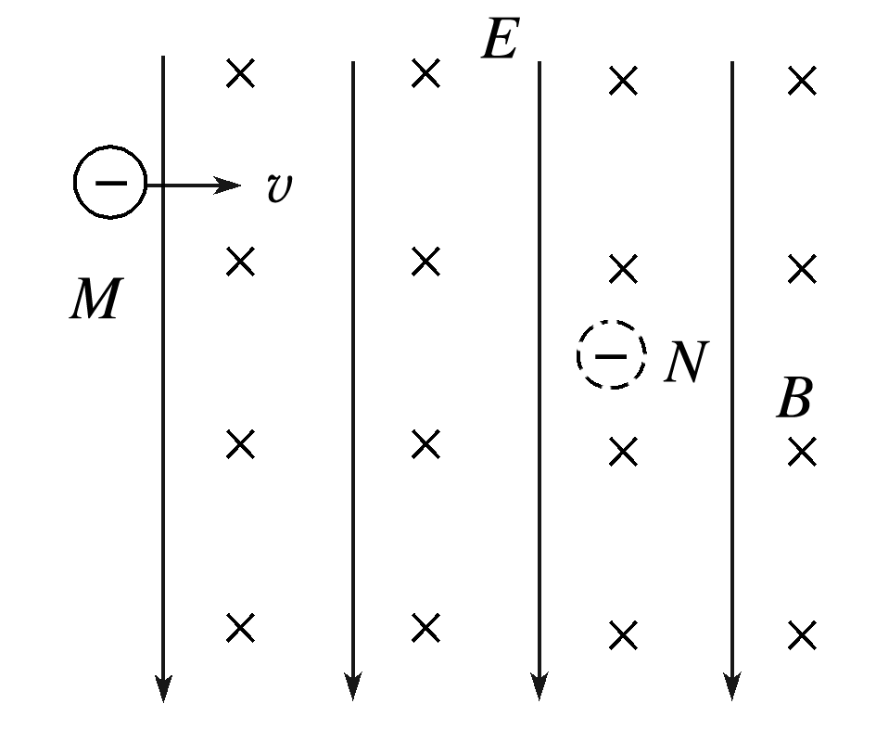
A.小球可能做匀变速运动 B.小球一定做变加速运动
C.小球动能可能不变 D.小球机械能守恒
【参考答案】 BC
【名师解析】 小球从M到N，在竖直方向上发生了偏转，所以受到的竖直向下的洛伦兹力、竖直向下的重力和竖直向上的电场力的合力不为零，并且速度方向变化，则洛伦兹力方向变化，所以合力方向变化，故不可能做匀变速运动，一定做变加速运动，A错误，B正确；若电场力和重力等大反向，则运动过程中电场力和重力做功之和为零，而洛伦兹力不做功，所以小球的动能可能不变，C正确；沿电场方向有位移，电场力一定做功，故小球的机械能不守恒，D错误.
3.（2018安徽合肥三模）如图所示，两根细长直导线平行竖直固定放置，且与水平固定放置的光滑绝缘杆MN分别交于a、b两点，点O是ab的中点，杆MN上c、d两点关于O点对称。两导线均通有大小相等、方向相反的电流，通电导线在其周围某点产生磁场的磁感应强度大小B=kI/r，其中I为导线中电流大小，r为该点到导线的距离，k为常量。一带负电的小球穿在杆上，以初速度v_{c}由c点沿杆运动到d点。设在c、O、d三点杆对小球的支持力大小分别为F_{c}、F_{O}、F_{d}，则下列说法正确的是（ ）
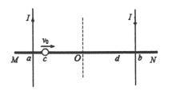
A. F_{c}=F_{d} B. F_{O}<F_{d}
C. 小球做变加速直线运动 D. 小球做匀速直线运动
【参考答案】.ABD
【命题意图】 本题考查安培定则、磁场叠加原理、洛伦兹力、左手定则、平衡条件及其相关的知识点。
【解题思路】根据安培定则和磁场叠加原理，在两通电直导线之间的区域磁场方向相同，都是垂直纸面向里，其中点O的磁感应强度B最小。带电小球在磁场中运动，洛伦兹力不做功，小球速度不变，小球做匀速直线运动，选项D正确C错误；由左手定则可判断出带负电的小球所受洛伦兹力方向竖直向下，根据洛伦兹力公式f=qvB，带负电小球在O点所受竖直向下的洛伦兹力最小，由力的平衡条件，F=mg+f，所以F_{O}<F_{d}，选项B正确；根据对称性，c、d两点，磁感应强度大小相等，带负电小球在c、d两点所受竖直向下的洛伦兹力相等，c、d两点杆对小球的支持力大小相等，即F_{c}=F_{d}，选项A正确。
【易错警示】解答此题常见错误为：一是利用安培定则判断两通电直导线之间的磁场方向出错；二是利用左手定则判断带负电小球所受洛伦兹力方向出错；三是对洛伦兹力永远不做功理解掌握不到位。
4．在水平地面上方有正交的匀强电场和匀强磁场，匀强电场方向竖直向下，匀强磁场方向水平向里，现将一个带正电的金属小球从M点以初速度v₀水平抛出，小球着地时的速度为v₁，在空中的飞行时间为t₁．若将磁场撤除，其它条件均不变，那么小球着地时的速度为v₂，在空中飞行的时间为t₂．小球所受空气阻力可忽略不计，则关于v₁和v₂，t₁和t₂的大小比较，以下判断正确的是（ ）
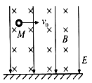
A. v₁＞v₂，t₁＞t₂ B. v₁=v₂，t₁＞t₂
C. v₁=v₂，t₁＜t₂ D. v₁＜v₂，t₁＜t₂
【参考答案】B
【名师解析】因为洛伦兹力对粒子永远不做功，则根据动能定理，磁场存在与否，重力和电场力对小球做功相同，则小球着地时的速率都应该是相等的，即v₁=v₂。存在磁场时，小球就要受到向右上方的洛伦兹力，有竖直向上的分力，使得小球在竖直方向的加速度小于没有磁场时的加速度，在空中飞行的时间要更长些。即t₁＞t₂．故B正确，ACD错误。故选B。
5．如图所示，为研究某种射线装置的示意图。射线源发出的射线以一定的初速度沿直线射到荧光屏上的中央O点，出现一个亮点。在板间加上垂直纸面向里的磁感应强度为B的匀强磁场后，射线在板间做半径为r的圆周运动，然后打在荧光屏的P点。若在板间再加上一个竖直向下电场强度为E的匀强电场，亮点又恰好回到O点，由此可知该射线粒子射线源
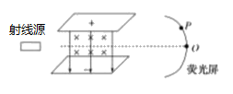
A. 带正电 B. 初速度为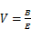
C. 荷质比为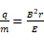 D. 荷质比为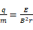
【参考答案】AD
【名师解析】粒子在向里的磁场中向上偏转，根据左手定则可知，粒子带正电，选项A正确；粒子在磁场中：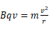；在电磁正交场中：，联立解得，选项D正确
6．如图所示，空间某处存在竖直向下的匀强电场和垂直纸面向里的匀强磁场，一个带负电的金属小球从M点水平射入场区，经一段时间运动到N点，关于小球由M到N的运动，下列说法正确的是
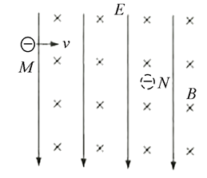
A. 小球可能做匀变速运动 B. 小球一定做变加速运动
C. 小球动能可能不变 D. 小球机械能守恒
【参考答案】BC
【名师解析】小球从M到N，在竖直方向上发生了偏转，所以受到的竖直向下的洛伦兹力，竖直向下的重力和竖直向上的电场力的合力不为零，并且速度方向变化，则洛伦兹力方向变化，所以合力方向变化，故不可能做匀变速运动，一定做变加速运动，A错误B正确；若电场力和重力等大反向，则过程中电场力和重力做功之和为零，而洛伦兹力不做功，所以小球的动能可能不变，重力势能减小，这种情况下机械能不守恒，若以电场力和重力不等大反向，则有电场力做功，所以机械能也不守恒，故小球的机械能不守恒，C正确D错误．
【关键点拨】带电粒子在复合场中运动问题的分析思路
1．正确的受力分析
除重力、弹力和摩擦力外，要特别注意电场力和磁场力的分析．
2．正确分析物体的运动状态
找出物体的速度、位置及其变化特点，分析运动过程．如果出现临界状态，要分析临界条件
带电粒子在复合场中做什么运动，取决于带电粒子的受力情况．
（1）当粒子在复合场内所受合力为零时，做匀速直线运动（如速度选择器）．
（2）当带电粒子所受的重力与电场力等值反向，洛伦兹力提供向心力时，带电粒子在垂直于磁场的平面内做匀速圆周运动．
（3）当带电粒子所受的合力是变力，且与初速度方向不在一条直线上时，粒子做非匀变速曲线运动，这时粒子的运动轨迹既不是圆弧，也不是抛物线，由于带电粒子可能连续通过几个情况不同的复合场区，因此粒子的运动情况也发生相应的变化，其运动过程也可能由几种不同的运动阶段所组成．
7．如图所示，在矩形区域abcd内有匀强电场和匀强磁场．已知电场方向平行于ad边且由a指向d，磁场方向垂直于abcd平面，ab边长为L，ad边长为2L，一带电粒子从ad边的中点O平行于ab方向以大小为v₀的速度射入磁场，恰好做匀速直线运动，若撤去电场，其他条件不变，则粒子从c点射出场区(粒子重力不计)．下列说法正确的是( )
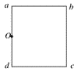
A. 磁场方向垂直abcd平面向外
B. 撤去电场后，该粒子在磁场中的运动时间为
C. 若撤去磁场，其他条件不变，则粒子在电场中运动时间为
D. 若撤去磁场，其他条件不变，则粒子射出电场时的速度大小为v₀
【参考答案】B
【名师解析】由题意可知，粒子所受洛伦兹力方向向下，则受电场力方向向上，所以粒子带负电荷，由左手定则可得，磁场方向垂直abcd平面向里，A错误；撤去电场后，该粒子在磁场中做圆周运动，其运动轨迹如图所示，
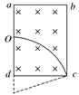
由几何关系得，解得，由洛伦兹力提供向心力得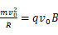，解得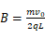，粒子运动的周期为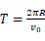，设粒子的偏转角为θ，则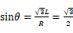，所以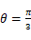，该粒子在磁场中的运动时间为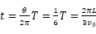，B正确；若撤去磁场，其他条件不变，则粒子在电场中做类平抛运动，运动时间为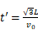，C错误；电场与磁场同时存在时，粒子做匀速直线运动，，解得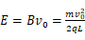，粒子在电场中的加速度为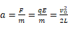，粒子射出电场时沿电场方向的分速度为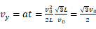，则粒子的速度为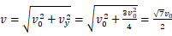，D错误．
【点睛】带电粒子在复合场中运动问题的分析思路
1．正确的受力分析
除重力、弹力和摩擦力外，要特别注意电场力和磁场力的分析．
2．正确分析物体的运动状态
找出物体的速度、位置及其变化特点，分析运动过程．如果出现临界状态，要分析临界条件
带电粒子在复合场中做什么运动，取决于带电粒子的受力情况．
（1）当粒子在复合场内所受合力为零时，做匀速直线运动（如速度选择器）．
（2）当带电粒子所受的重力与电场力等值反向，洛伦兹力提供向心力时，带电粒子在垂直于磁场的平面内做匀速圆周运动．
（3）当带电粒子所受的合力是变力，且与初速度方向不在一条直线上时，粒子做非匀变速曲线运动，这时粒子的运动轨迹既不是圆弧，也不是抛物线，由于带电粒子可能连续通过几个情况不同的复合场区，因此粒子的运动情况也发生相应的变化，其运动过程也可能由几种不同的运动阶段所组成．
8．如图所示，三个完全相同的小球a、b、c带有相同电量的正电荷，从同一高度由静止开始下落，当落下相同高度h₁后，a球进入水平向左的匀强电场，b球进入垂直纸面向里的匀强磁场，若它们到达同一水平面上的速度大小分别用v_{a}、v_{b}、v_{c}表示，从开始到落到此水平面的时间分别用_{ta}、_{tb}、_{tc}表示，则它们的关系是( )
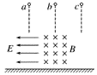
A. v_{a}>v_{b}=v_{c}，t_{a}=t_{c}＜t_{b} B. v_{a}=v_{b}=v_{c}，t_{a}=t_{b}=t_{c}
C. v_{a}＞v_{b}＞v_{c}，t_{a}＜t_{b}＜t_{c} D. v_{a}=v_{b}＞v_{c}，t_{a}=t_{b}＞t_{c}
【参考答案】A
【名师解析】根据题意可知，c做自由落体运动；而a除竖直方向做自由落体运动外，水平方向受到电场力作用做初速度为零的匀加速运动，所以下落时间与c相同，但下落的速度大于c做自由落体运动的速度；b受到洛伦兹力作用，因洛伦兹力始终与速度垂直，所以b在竖直方向除了受到重力作用外，偏转后还受洛伦兹力在竖直方向的分力，导致竖直方向的加速度小于g，则下落时间变长，由于洛伦兹力不做功，因此下落的速度大小不变，故，A正确．
9．（2016兰州模拟）如图所示，粗糙的足够长直绝缘杆上套有一带电小球，整个装置处在由水平向右匀强电场和垂直于纸面向外的匀强磁场组成的足够大复合场中，小球由静止开始下滑，则下列说法正确的是
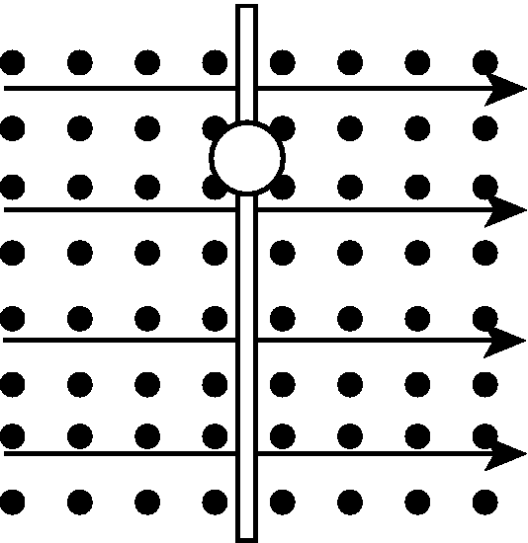
第19题图
A．小球的加速度先增大后减小 B．小球的加速度一直减小
C．小球的速度先增大后减小 D．小球的速度一直增大，最后保持不变
【参考答案】．AD
【命题意图】本题考查了复合场中受约束小球的运动及其相关的知识点。
【解题思路】小球由静止开始下滑，受到竖直向下的重力、水平方向的电场力和绝缘杆的弹力，杆对小球的摩擦力、垂直杆且与电场力方向相反的洛伦兹力作用。随着小球速度的增大，所受的洛伦兹力增大，小球对绝缘杆的弹力减小，小球所受摩擦力减小，小球所受合外力增大，加速度增大。当速度增大到足够大时，所受的洛伦兹力大于电场力，小球对绝缘杆的弹力增大，小球所受摩擦力增大，小球所受合外力减小，加速度减小，即小球的加速度先增大后减小，选项A正确B错误。无论小球的加速度是增大还是减小，小球的速度都是增大，当加速度减小到零的时候，速度保持不变，选项C错误D正确。
10.(多选)(2016·长春调研)如图所示，一个绝缘且内壁光滑的环形细圆管，固定于竖直平面内，环的半径为R(比细管的内径大得多)，在圆管的最低点有一个直径略小于细管内径的带正电小球处于静止状态，小球的质量为m，带电荷量为q，重力加速度为g。空间存在一磁感应强度大小未知(不为零)，方向垂直于环形细圆管所在平面且向里的匀强磁场。某时刻，给小球一方向水平向右，大小为v₀＝的初速度，则以下判断正确的是( )
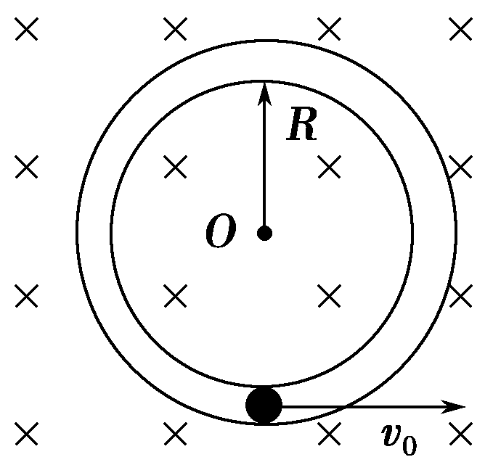
A.无论磁感应强度大小如何，获得初速度后的瞬间，小球在最低点一定受到管壁的弹力作用
B.无论磁感应强度大小如何，小球一定能到达环形细圆管的最高点，且小球在最高点一定受到管壁的弹力作用
C.无论磁感应强度大小如何，小球一定能到达环形细圆管的最高点，且小球到达最高点时的速度大小都相同
D.小球在从环形细圆管的最低点运动到所能到达的最高点的过程中，水平方向分速度的大小一直减小
【参考答案】 BC
【名师解析】 小球在轨道最低点时受到的洛伦兹力方向竖直向上，若洛伦兹力和重力的合力恰好提供小球所需要的向心力，则在最低点时小球不会受到管壁弹力的作用，选项A错误；小球运动的过程中，洛伦兹力不做功，小球的机械能守恒，运动至最高点时小球的速度v＝，由于是双层轨道约束，小球运动过程不会脱离轨道，所以小球一定能到达轨道最高点，选项C正确；在最高点时，小球做圆周运动所需的向心力F＝m＝mg，小球受到竖直向下洛伦兹力的同时必然受到与洛伦兹力等大反向的轨道对小球的弹力，选项B正确；小球在从最低点运动到最高点的过程中，小球在下半圆内上升的过程中，水平分速度向右且不断减小，到达圆心的等高点时，水平速度为零，而运动至上半圆后水平分速度向左且不为零，所以水平分速度一定有增大的过程，选项D错误。
二．计算题
1．（18分）（2016兰州模拟）如图所示，平面直角坐标系的第二象限内存在水平向左的匀强电场和垂直纸面向里的匀强磁场，一质量为m、带电荷量为+q的小球从A点以速度v₀沿直线AO运动，AO与x轴负方向成37°角。在y轴与MN之间的区域Ⅰ内加一电场强度最小的匀强电场后，可使小球继续做直线运动到MN上的C点，MN与PQ之间区域Ⅱ内存在宽度为d的竖直向上匀强电场和垂直纸面向里的匀强磁场，小球在区域Ⅱ内做匀速圆周运动并恰好不能从右边界飞出，已知小球在C点的速度大小为2v₀，重力加速度为g，sin 37°＝0.6，cos 37°＝0.8，求：
（1）第二象限内电场强度E₁的大小和磁感应强度B₁的大小；
（2）区域Ⅰ内最小电场强度E₂的大小和方向；
（3）区域Ⅱ内电场强度E₃的大小和磁感应强度B₂的大小。
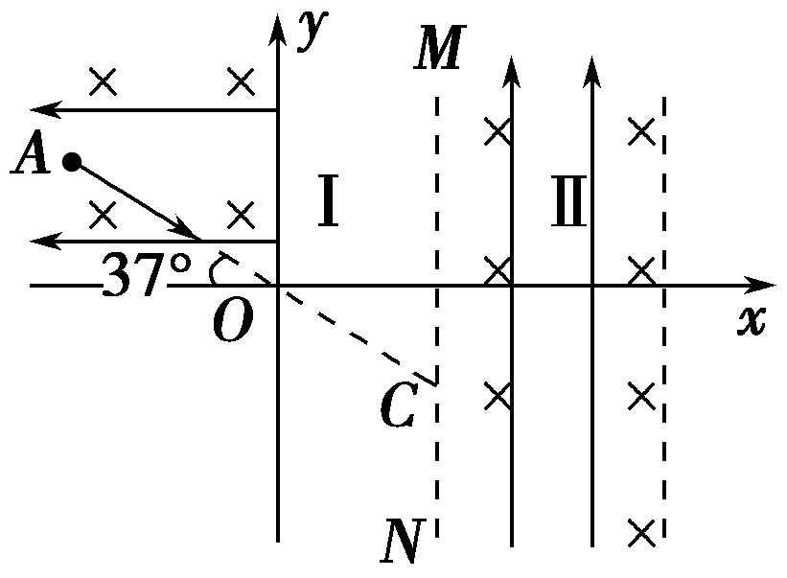
P
Q
P
E₁
B₁
E₂
E₃
B₂
【命题意图】本题考查了带电小球在复合场中的运动及其相关的知识点。
【名师解析】（1）带电小球在第二象限内受重力、电场力和洛伦兹力作用做直线运动，三力满足如图所示关系且小球只能做匀速直线运动。
由图知tan 37°＝，得E₁＝ （3分）
cos 37°＝，
得B₁＝ （3分）
(2)区域Ⅰ中小球做直线运动，电场强度最小，受力如图所示(电场力方向与速度方向垂直)，小球做匀加速直线，
由图知cos 37°＝，得E₂＝，（4分）
方向与x轴正方向成53°角向上。（1分）
(3)小球在区域Ⅱ内做匀速圆周运动，所以
mg＝qE₃，得E₃＝， （2分）
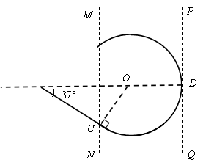
因小球恰好不从右边界穿出，小球运动轨迹如图所示，
由几何关系得r＝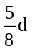， （2分）
由洛伦兹力提供向心力知B₂q·2v₀＝m， （2分）
联立得B₂＝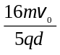。（1分）
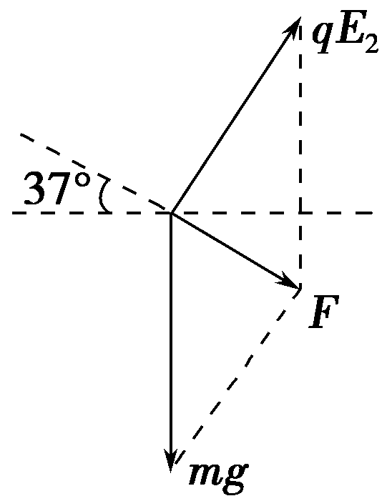
2．（18分）(2016吉林长春市二模)如图所示，xOy平面的第Ⅱ象限内有垂直于纸面的匀强磁场（图中未画出），有一质量为m、电荷量为+q的a粒子从x轴上坐标为（-l，0）的A点以速度v₀，沿与x轴正向成θ=60°的方向射入第Ⅱ象限，经磁场偏转后，从y轴上的坐标为（0，l）的P点垂直于y轴射入第Ⅰ象限，y轴和垂直于x轴的虚线之间有沿-y轴方向的匀强电场，a粒子将从虚线与x轴交点Q进入第Ⅳ象限，Q点横坐标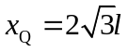，虚线右侧有垂直纸面向里的匀强磁场，其磁感应强度大小与第Ⅱ象限匀强磁场相同（不计粒子的重力）。求：
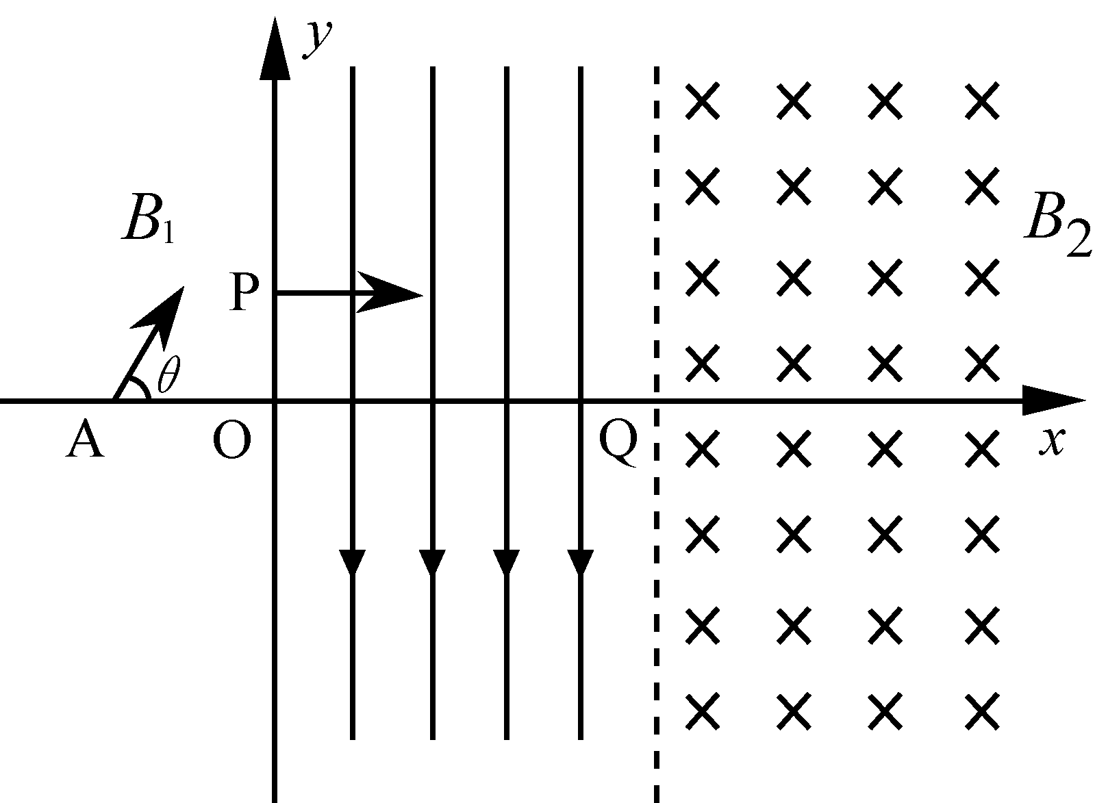
（1）第Ⅱ象限匀强磁场的方向及磁感应强度的大小B；
（2）匀强电场的电场强度的大小E；
（3）如在a粒子刚进入第Ⅱ象限的同时，有另一质量为m、电荷量为-q的b粒子，从y轴上的M点以速度v₀垂直于y轴射入电场，a、b粒子将发生迎面正碰，求M点纵坐标y_{M}以及相碰点N的横坐标x_{N}和纵坐标y_{N}。
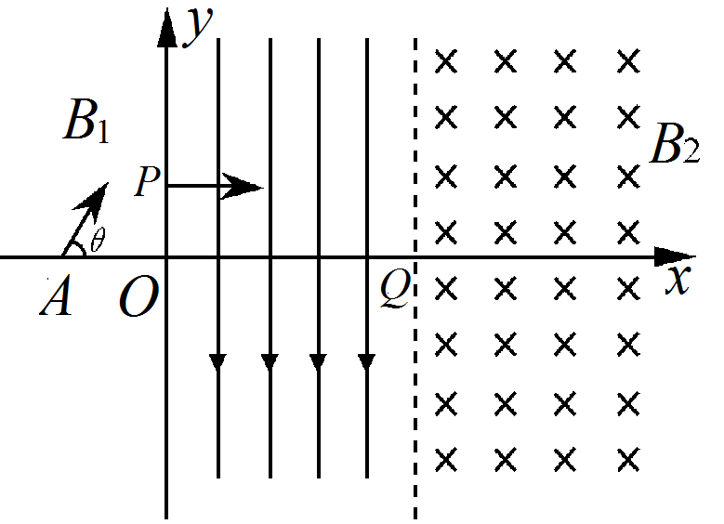
【命题意图】此题以带电粒子在场中运动问题为命题背景，考查洛伦兹力、牛顿运动定律、类平抛运动规律、动能定理及其相关知识，意在考查学生的推理、分析和应用数学处理物理问题的能力
【名师解析】(1)由左手定则可知，第Ⅱ象限匀强磁场的方向垂直纸面向外 （1分）
设在第Ⅱ象限粒子匀速圆周运动的半径为r₁，则：
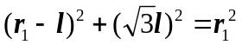，
解得：r₁=2l （2分）
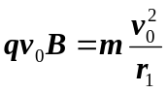 （1分）
解得：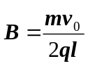 （1分）
(2)粒子在电场中的加速度：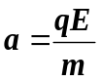 （1分）
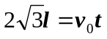 （1分）
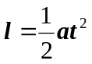 （1分）
解得：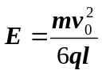 （2分）
(3) b粒子与a粒子在电场中运动情况相同，只是向上偏转，两粒子在右侧磁场中迎面相碰，b粒子应在a粒子飞出右侧磁场的位置飞入磁场，a粒子飞出电场速度为v，则：
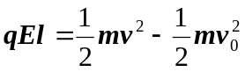，解得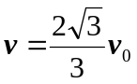 （1分）
速度v与x轴正方向夹角为，则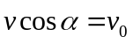，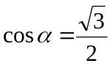，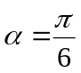（1分）
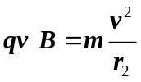 解得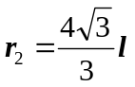 （1分）
设b粒子飞入磁场的纵坐标为y，则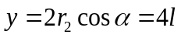
所以M点纵坐标y_{M}=y-y_{P}=3l （1分）
a粒子在第Ⅱ象限磁场中转过的圆心角为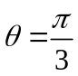，两粒子在电场中运动时间相同，所以a粒子进入磁场时，b粒子已转过的圆心角为，a、b再各转动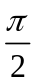时相遇。则相碰点与圆心的连线与x轴正方向所成角为，由分析可知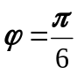
相碰点N的横坐标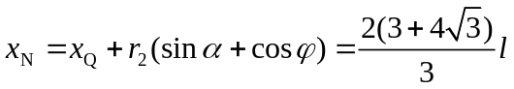 （2分）
相碰点N的纵坐标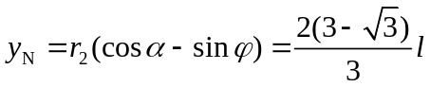 （2分）

